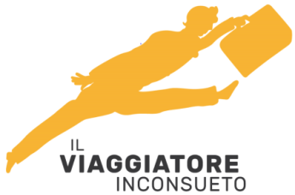 S E O U L
LA NUOVA NEW YORK… (e Busan!)

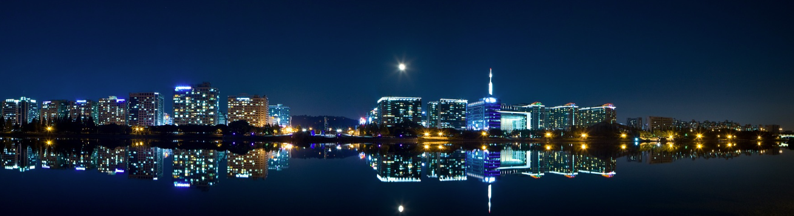
OTTOBRE 2024
Alla scoperta della capitale della Corea del Sud, uno dei paesi meno conosciuti e più affascinanti dell'Estremo Oriente, dove la tradizione più pura convive con una civiltà moderna e tecnologica: cultura confuciana e buddhismo in un contesto naturale di superba bellezza e modernità

QUOTA INDIVIDUALE DI PARTECIPAZIONE a partire da: EURO 1.950,00

- VOLO DI LINEA CON SCALO
- TRNSFER CON MEZZI PUBBLICI DA AEROPORTO SEOUL A HOTEL E V.V.
- N. 3 NOTTI HOTEL IMPERIAL ROYAL BOUTIQUE SEOUL , solo pernottamento
- N. 2 NOTTI COMMODORE HOTEL BUSAN , solo pernottamento
- VISITA GUIDATA DI SEOUL, intera giornata
- TRENO ESPRESSO SEOUL/BUSAN A/R
- ASSISTENTE PARLANTE ITALIANO PER TUTTA LA DURATA DEL VIAGGIO
- ASSICURAZIONE MEDICO BAGAGLIO E ANNULLAMENTO (per motivi certificabili

Esclusi: Pasti principali, biglietti d’ingresso, mance e extra di carattere personale

Per l’effettuazione del viaggio è necessario essere muniti di passaporto.

Le iscrizioni dovranno pervenire entro il 20 Febbraio 2024 con versamento acconto euro 1.000,00. Il saldo dovrà essere versato entro il 10 Ottobre 2024

PROGRAMMA PRELIMINARE:

1° GIORNO ITALIA/SEOUL
Partenza dall’Italia con il volo di linea . Pasti e pernottamento a bordo.

2° GIORNO SEOUL
All'arrivo all'aeroporto internazionale di Incheon, ritirati i bagagli e completate le formalità di ingresso
incontro con l’austica e trasferimento presso l’hotel (circa un'ora e mezza).
Check in in hotel e resto della giornata libera. Pasti liberi e pernottamento in hotel.

3° GIORNO SEOUL
Dopo la colazione, incontro con la guida parlante italiano nella hall dell’ hotel alle 09:00.
Tour di un'intera giornata a Seoul – Palazzo Gyeongbokgung con cerimonia di cambio della guardia reale, Museo nazionale del folklore, Villaggio di Bukchon Hanok, mercato di Gwangjang con degustazione della famosa esperienza di street food, Torre di N Seoul. Rientro in hotel. Pasti liberi e pernottamento in hotel.

4° GIORNO SEOUL – BUSAN
Prima colazione in hotel e check-out.
Trasferimento libero alla stazione ferroviaria di Seoul per prendere il treno espresso KTX per Busan (3 ore di viaggio).
All'arrivo alla stazione ferroviaria di Busan trasferimento in hotel con mezzi pubblici
Check-in in hotel e resto della giornata a disposizione.
Pasti liberi e pernottamento in hotel.

5 GIORNO BUSAN
Colazione in hotel.
Giornata a disposizione per attività individuali e relax.
Pasti liberi e pernottamento in hotel.

6° GIORNO BUSAN – SEOUL - ITALIA
Colazione in hotel e check-out.
All’orario prestabilito, trasferimento in aeroporto in tempo utile per il volo di rientro in Italia.
Arrivo in Italia e fine dei servizi.

IL VIAGGIATORE INCONSUETO – Via Mazzini 1/B – 29015 CASTEL SAN GIOVANNI (PC)
Tel. 0523.843698 e 3382124709 – E-mail: info@ilviaggiatoreinconsueto.it

